МИНИСТЕРСТВО ОБРАЗОВАНИЯ РЕСПУБЛИКИ БЕЛАРУСЬ

Учреждение образования «Полоцкий государственный университет»

Факультет информационных технологий

Кафедра технологий программирования

**ЛАБОРАТОРНАЯ РАБОТА №1**

по дисциплине: **«Администрирование компьютерных систем и сетей»**

на тему: «**Соединение двух сетей»**

ВЫПОЛНИЛ студент группы 17–ИТ–3(2)

Ходыка А.В.

ПРОВЕРИЛ ст. преподаватель

Калинцев С. В.

Новополоцк, 2020 г.

**Цель работы**: Научиться соединять две сети в эмуляторе PT5.

**Ход работы**:

Первым делом необходимо на рабочую область перетащить необходимые компоненты. В это число входит ПК, сервер и два маршрутизатора.

В настройках ПК и сервера указываются их ip–адрес, маска подсети и адрес маршрутизатора. Пример заполнения соответствующих данных приведен на рисунке 1. Затем нужно перейти к работе с маршрутизаторами. В консоли прописываются их ip–адреса c помощью команды ip address, затем указывается команда no shutdown. После этого прописывается команда ip route, которая задает статические маршруты. Пример настройки маршрутизатора представлен на рисунке 2. Результат выполнения лабораторной работы представлен на рисунках 3 и 4.

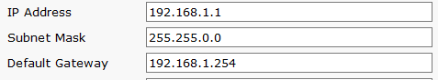

Рисунок 1 – настройки ПК

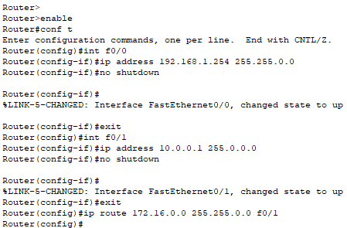

Рисунок 2 – настройка маршрутизатора

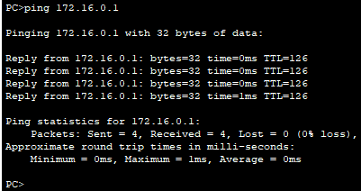

Рисунок 3 – ПК пингует сервер

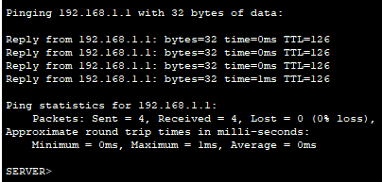

Рисунок 4 – сервер пингует ПК